1. 环境: 安装好python和django环境, 并且推荐使用vscode编辑器.

2. 创建项目: 打开cmd, 进入所要创建项目的目录, 然后输入"django-admin startproject myblog". 如果没有错误, 那么目录下会有'myblog'的文件夹. 接着在命令行中输入"python manage.py runserver". 打开浏览器, 输入http://127.0.0.1:8000/ , 如果有django的默认调试页, 那么项目就创建成功.

3. 创建app: 在manage.py同级目录的cmd上, 输入'python manage.py startapp blog'. 在settings.py里找到INSTALLED_APPS, 在后面加上'blog'.

4. 转移数据库:

1) 安装好MySQL环境。

2) 进入MySQL，输入“create database myblog。

3) 打开settings.py文件，找到DATABASES，将其改成：

DATABASES = {

'default': {

'ENGINE': 'django.db.backends.mysql',

# 数据库名字

'NAME': 'myblog',

'USER': 'yourname',

'PASSWORD': 'yourpassword',

}

}

4) 在myblog目录下的__init__.py中写入:

import pymysql

pymysql.install_as_MySQLdb()

否则会报错"Do you install mysqlclint?"

5) 数据转移

生成数据表：命令行中进入manage.py同级目录，

再执行 python manage.py makemigrations ，

再执行python manage.py migrate。

Django会自动在app/migrations/目录下生成移植文件。

执行python manage.py sqlmigrate 应用名 文件id 查看SQL语句

（例：python manage.py sqlmigrate blog 0001）

5. 其它设置:

1) 添加超级用户: 运行: 'python manage.py createsuperuser', 分别输入用户名, 邮箱和密码.

2) 更改时区: TIME_ZONE = 'Asia/Shanghai'

3) 更改语言: 将'django.middleware.locale.LocaleMiddleware'加到MIDDLEWARE, 然后设置 LANGUAGE_CODE = 'zh-hans'

6. 将myblog页面下的urls.py改为

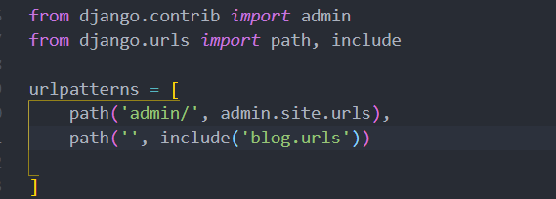

在blog文件夹下新建文件夹’urls.py’, 内容为 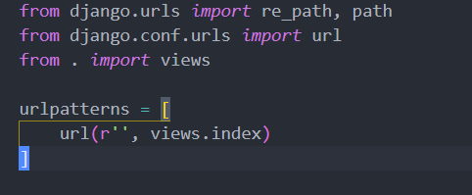

在views.py文件里加上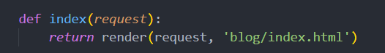

在blog文件夹加新建目录templates, 再在templates目录下新建目录blog, 最后新建一个index.html文件,其内容为, 最后运行,浏览器页面出现, 则表明设置成功.

1. 编写models.py文件

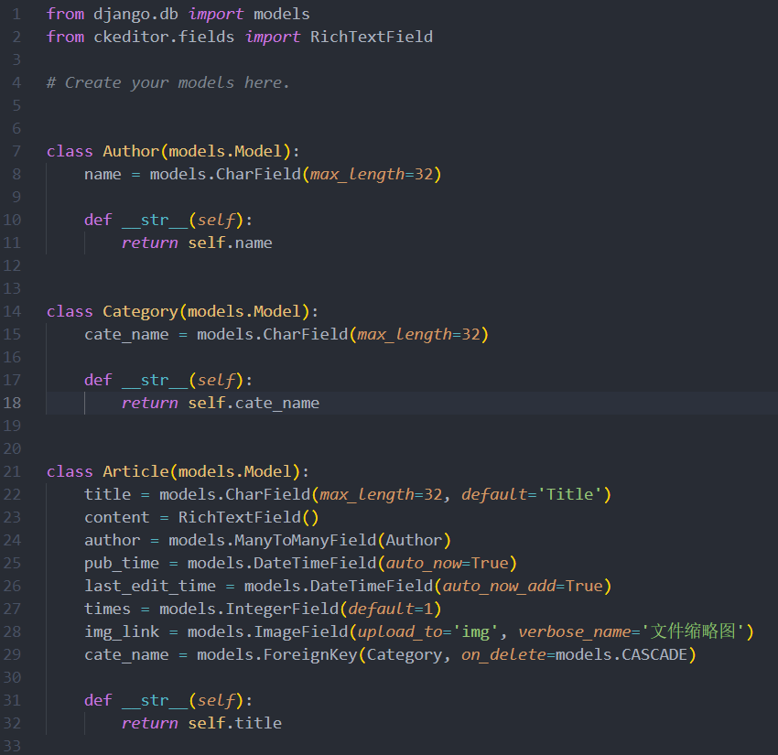

运行”python manage.py makemigrations”, “python mange.py migrate”

1. 搭好前端, 使用Bootstrap模板引擎.

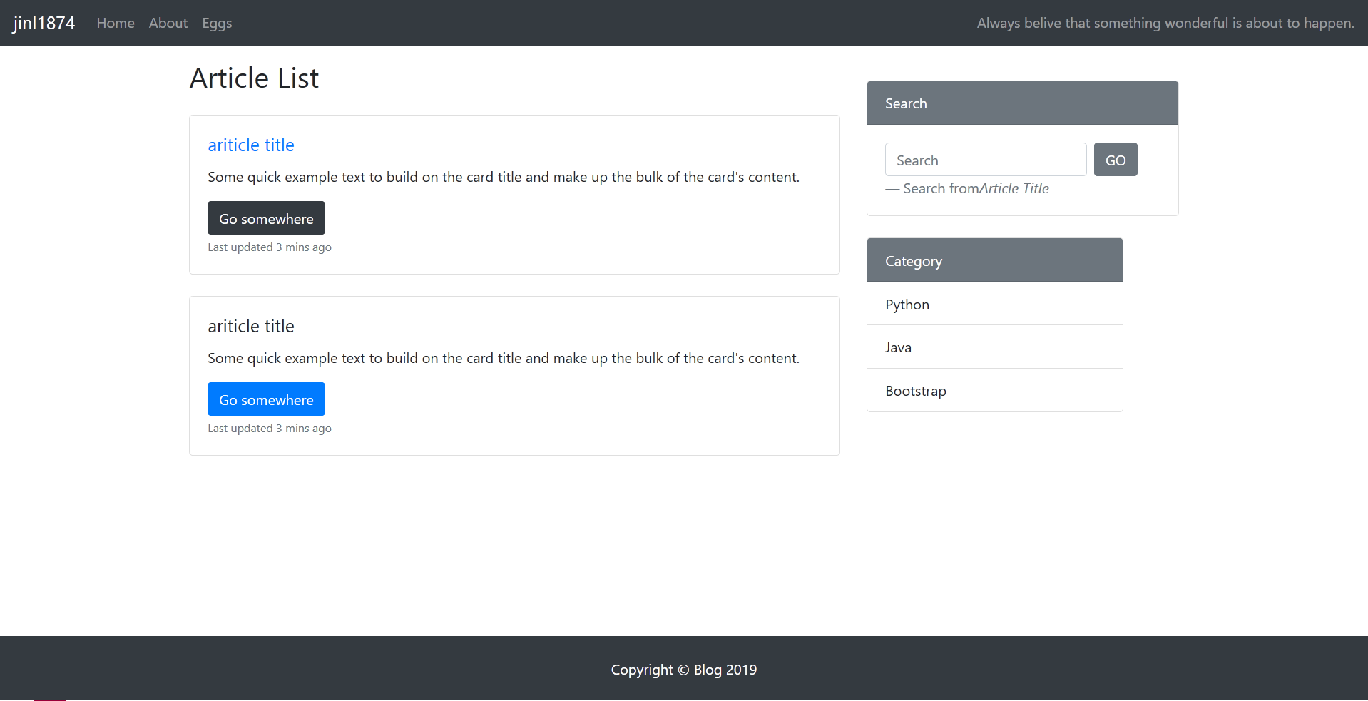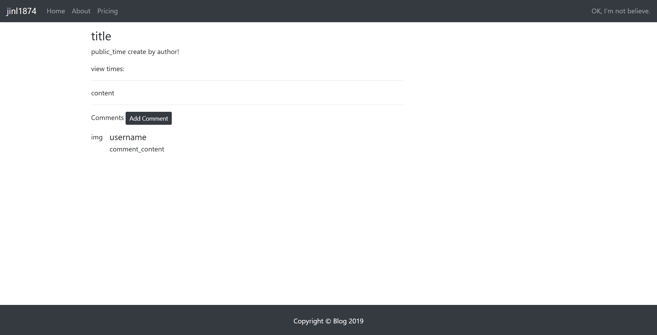

1. 改写后台:

配置文章的url:



使用hitcount: